ПРАКТИЧЕСКАЯ РАБОТА №6
Небольшая логическая задача с ветвлениями и конечным набором решений

Студент: Барахоев А.А.
Группа: [ЭФБО-14-25]
Номер варианта: 3
Ссылка на репозиторий GitHub: https://github.com/weksee/pr6-Barahoev-A.A
Дата сдачи: 21.10.2026

1. ЦЕЛЬ РАБОТЫ

Цель работы — закрепить базовые средства Java для построения логики с ветвлениями (if, else if, switch, логические выражения, enum, граничные значения) на прикладной задаче маршрутизации служебных заявок. Получить работающую программу, которая по набору параметров (сумма, срочность, уровень риска, наличие персональных данных) определяет маршрут согласования, и связать программный код с Activity-диаграммой и диаграммой классов.

2. ОПИСАНИЕ РЕАЛИЗАЦИИ

Метод route(long amount, boolean urgent, RiskLevel risk, boolean containsPersonalData) класса ApprovalRouter определяет маршрут согласования заявки. Сначала выполняются защитные проверки (amount < 0 → IllegalArgumentException, risk == null → IllegalArgumentException). Затем правила проверяются строго в порядке приоритета: R1 — если containsPersonalData == true, вернуть SECURITY_REVIEW; R2 — если risk == HIGH, вернуть DIRECTOR_REVIEW; R3 — если amount >= FINANCE_LIMIT, вернуть FINANCE_REVIEW; R4 — если urgent == true и amount < 100 000 (вариант 3), вернуть FAST_TRACK; R5 — иначе STANDARD. Порядок проверок совпадает с Activity-диаграммой и разрешает все пересечения правил (personal > HIGH > сумма > срочность).

3. ИНДИВИДУАЛЬНЫЙ ВАРИАНТ

Номер варианта: 3

Часть А: правило R4 (FAST_TRACK) теперь срабатывает только при urgent == true И amount < 100 000. Срочные заявки с суммой 100 000–499 999 уходят в STANDARD (если не сработало более высокое правило).

Часть Б: добавлен метод addUrgencyFlag(long amount, boolean urgent) → boolean, который возвращает true, если заявка действительно срочная и подлежит ускорению (urgent && amount < 100 000). Метод используется внутри route для правила R4, чтобы изменение порога было локализовано в одном месте.

4. ACTIVITY-ДИАГРАММА

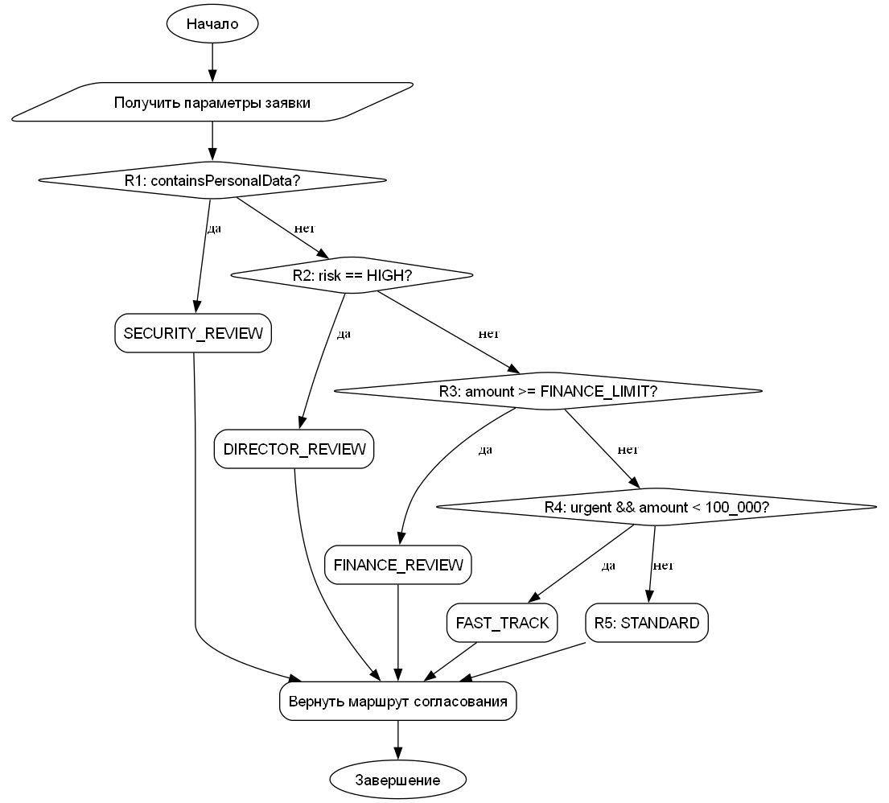
Рисунок 1 — Activity-диаграмма (итоговая)

По сравнению с исходной диаграммой заполнен блок TODO A1: вместо общего «Определить следующую проверку» добавлена цепочка R2 → R3 → R4. Блок R4 сформулирован как «urgent && amount < 100_000?», что соответствует варианту 3. Все ветвления «да/нет» совпадают с порядком if в методе route.

5. ДИАГРАММА КЛАССОВ
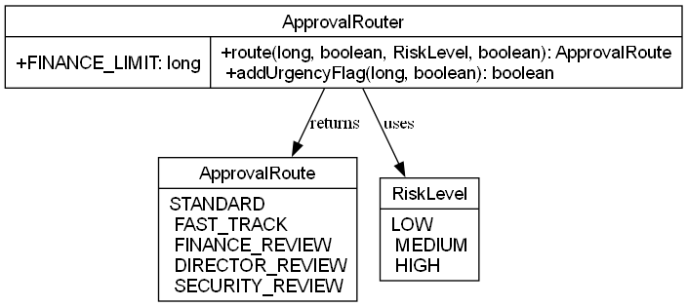
Рисунок 2 — Диаграмма классов (итоговая)
По сравнению с исходной диаграммой добавлен метод addUrgencyFlag(long, boolean) в класс ApprovalRouter. Сигнатура route не изменилась. Связи «returns» (ApprovalRouter → ApprovalRoute) и «uses» (ApprovalRouter → RiskLevel) сохранены.

6. РЕЗУЛЬТАТЫ SELFCHECK

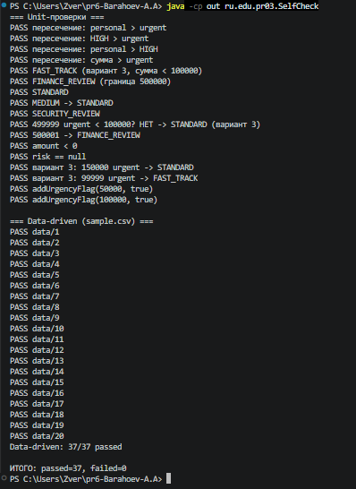
Рисунок 3 — Вывод SelfCheck

Всего выполнено 17 unit-проверок и 20 data-driven проверка из data/sample.csv. Все проверки пройдены (failed=0). Покрыты: все пересечения правил (personal > urgent, HIGH > urgent, personal > HIGH, сумма > urgent), границы 499999, 500000, 500001, защитные условия (amount < 0, risk == null), а также новые проверки варианта 3 (FAST_TRACK только при amount < 100000, addUrgencyFlag).

7. ФРАГМЕНТ КОДА ДЛЯ АНАЛИЗА

Фрагмент if (urgent) return FAST_TRACK; if (containsPersonalData) return SECURITY_REVIEW; нарушает приоритет правил: срочная заявка с персональными данными (urgent=true, personal=true) уйдёт в FAST_TRACK, хотя по правилам R1 (personal) имеет высший приоритет и должна вернуть SECURITY_REVIEW. Исправленный порядок: сначала проверка containsPersonalData, затем urgent.

8. ОТВЕТЫ НА КОНТРОЛЬНЫЕ ВОПРОСЫ

Вопрос 1. Наиболее вероятная ошибка — неверный порядок проверок. Если поставить проверку срочности (R4) раньше проверки персональных данных (R1), срочная заявка с персональными данными уйдёт в FAST_TRACK вместо SECURITY_REVIEW. Защищает последовательность if в методе ApprovalRouter.route: R1 проверяется первой и сразу возвращает SECURITY_REVIEW.

Вопрос 2. Ключевое бизнес-правило — приоритет R1 > R2 > R3 > R4 > R5 — содержится в методе route класса ApprovalRouter. Это единственная точка бизнес-логики маршрутизации; метод нестатический, без состояния, легко тестируется. Порог финансового контроля вынесен в константу FINANCE_LIMIT.

Вопрос 3. Ромб «R4: urgent && amount < 100_000?» соответствует строке if (addUrgencyFlag(amount, urgent)) в методе route. Если истинно — возвращается FAST_TRACK, иначе — STANDARD. При изменении порога в addUrgencyFlag меняется только эта ветка.

Вопрос 4. Изменение значения FINANCE_LIMIT (например, с 500 000 на 250 000) затронет только класс ApprovalRouter и только константу. Логика route не меняется, потому что порог используется через константу. Остальные классы (ApprovalRoute, RiskLevel, SelfCheck) не затрагиваются.

9. ССЫЛКА НА РЕПОЗИТОРИЙ

https://github.com/weksee/pr6-Barahoev-AA

